«巴伐利亚»有限责任公司新西伯利亚啤酒及无酒精饮料工厂转让之商业报价

年产啤酒159万升
年产无酒精饮料6000万升
_______________________________________________________________________________

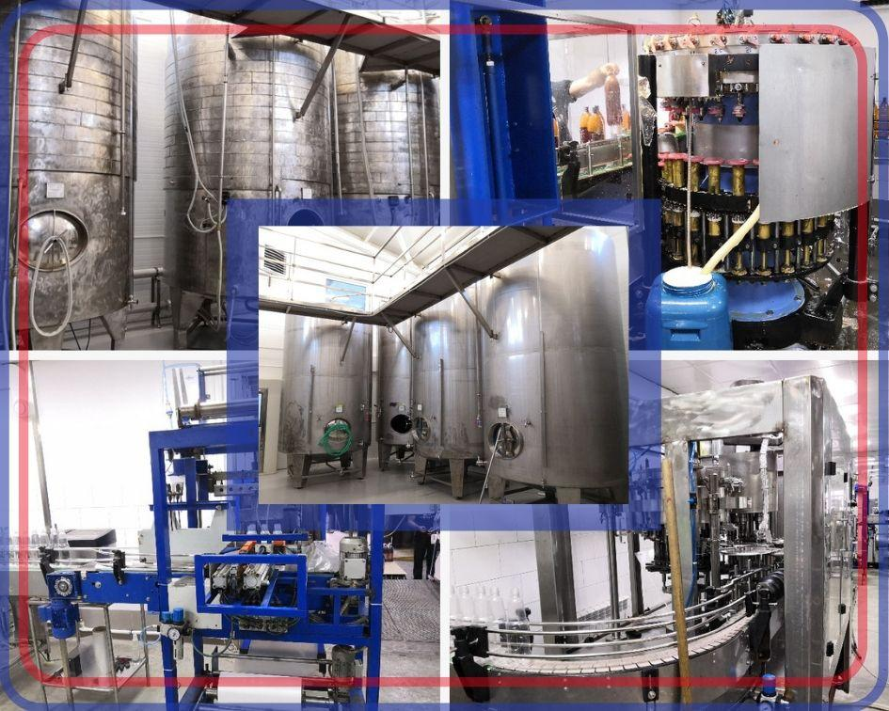

我们建议收购生产啤酒、啤酒类和无酒精类饮料的啤酒及无酒精饮料工厂

生产参数简介

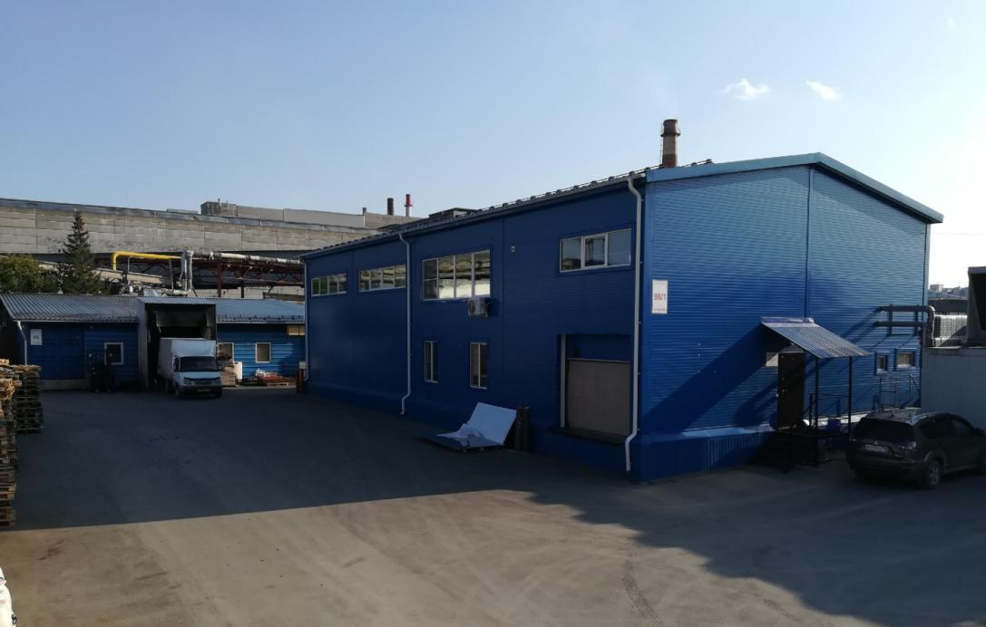

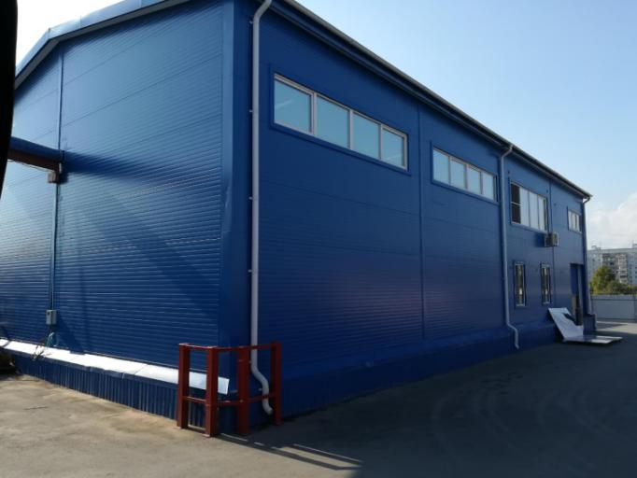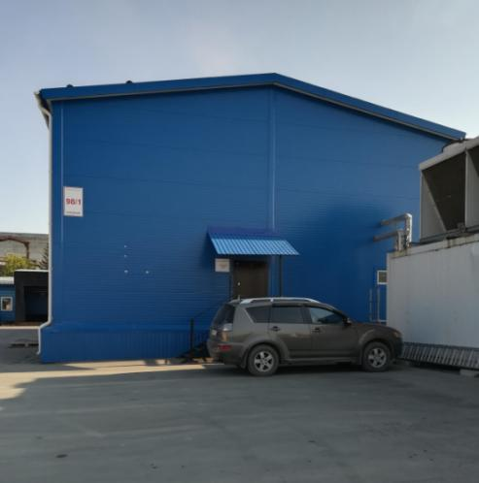
配套设施:
600 千伏特电量；
3000 立方米/每月给排水量（城市自来水）；
城市集中供暖；
1号楼 «啤酒酿造车间» - 面积330,4 平方米;
2号楼 «商用楼房» - 面积241,6平方米；
3号楼 «商用楼房» - 面积142,0 平方米；
周围场地，昼夜保安，电视监控，生活楼；
土地签有长期租赁合同，面积1800平方米，有购买土地权的可能；
工厂处在市区内，交通方便。
啤酒生产:
五道酿造程序：
大麦芽处理：麦芽碾碎机每小时加工600公斤。麦芽汁蒸煮麦芽浆2500升。过滤器过滤2500升和水力旋流器加工2500升。
浓缩过程：蒸馏壶3200升，回旋沉淀3500升。

麦芽：一昼夜蒸馏4次：
浓缩：一昼夜蒸馏10-12次。
一个班次工人数量: 6
发酵工段：10000升的发酵桶5个，9000升的继续发酵桶12个，硅藻土过滤3000升/每小时。10000升的保温桶存放热水。
热交换器用来加热、冷却和再生。蒸汽发生器—每小时产生500公斤蒸汽。两部冷却机器ONI，制冷350千瓦。
厂房高度6.5米。按功率计算产能为年产159万升。
灌装车间：
勾兑工段：6000升的容器2个
2500升的保温容器，2500升的直桶2个。
水处理工段
糖浆酿造锅600升。
工作间：电工和机械工仓库，食堂
分装流水线：:
灌装流水线ПЭТ 1,5 升（冲洗机 GDF 24，自动灌装机 ХРБ 6，碳酸饱和器PADOVAN，自动封口机，标签粘贴机，自动包装机，辊式传送带，打包机）。生产线的产量为每小时3000瓶，流水线上工人每班4人。
灌装流水线ПЭТ 0,5升（Miligari冲洗机，灌装单体机，碳酸饱和机, 标签粘贴机，自动包装机）。
生产线的产量为每小时3000瓶，流水线上工人每班5人。

生产经营的配套设施：
各个仓库距离很近，租期可以延长，
员工团队：仓库管理员、部门经理、会计。具备受过培训的员工，了解这类生产各个环节的，可以很快调整好整个生产经营过程。
从叶卡捷林娜堡至远东地区各个城市，具有销售代理商的客户基础。
可以进入网络。

啤酒酿造厂能够生产各种传统的啤酒，也可生产高品质的、具有特色的、营养丰富的各种啤酒。它们均符合国标 ГОСТ 3473-78《啤酒。一般的技术条件》的欧洲标准要求。工艺设备和容器均在用高规格不锈钢制作，符合食品工业要求。

啤酒及无酒精饮料工厂的价格为1.2亿卢布。

工厂报价包括:
给贵方的专业人员提供啤酒酿造技术培训。
酿制实验。
传授各个工序流程：原料采购、生产工艺。
啤酒，配方。
灌装设备操作和工厂其他各种设备操作的培训。

如何购置

签订合同
我们起草并与您商讨买卖合同，其中包括不动产项目、设备的全部金额、支付条件和保障义务。

文件资料和技术支持
您将与设备配套一起收到一套完整的、必要的技术文件和证书。

义务
在合同范围内，我们将履行所有的我方义务，完成所有的工作。在交易完成之后，我们的团队将协助启动啤酒酿造设备。酿造工段将要进行整个酿造技术过程的测试。所有的发酵容器要进行压力测试。只有在委托方技术检查部门的检查和验收之后，才办理各项工程的验收交接单，并向甲方移交设备。您或您的代表可以在各个阶段监控所有的工作。

培训人员
根据需要和您的意愿，我公司可以培训贵方的员工。培训期限的长短取决于贵方的专业人员的意愿、认真度、学习能力、知识水平及技能的程度。

生产线的构成 | 投入使用的日期сплуатацию
自动灌装机ХRВ-6, LIDA, 波兰 (1,5 升) | 01.07.2019
饮料含酒精量分析器 Колос-2 | 01.07.2019
发酵器 6360/6555 | 17.12.2018
发酵器 6360/6555 | 17.12.2018
发酵器 6360/6555 | 17.12.2018
发酵器 6360/6555 | 17.12.2018
发酵器6360/6555 | 17.12.2018
自动水力旋流器 Whirlpool 6360/6553 | 17.12.2018
自动水力旋流器 Whirlpool 3,5 立方米 | 01.07.2019
后续发酵器 6360/6556 | 17.12.2018
后续发酵器 6360/6556 | 17.12.2018
后续发酵器 6360/6556 | 17.12.2018
后续发酵器 6360/6556 | 17.12.2018
后续发酵器 6360/6556 | 17.12.2018
后续发酵器 6360/6556 | 17.12.2018
后续发酵器 6360/6556 | 17.12.2018
后续发酵器 6360/6556 | 17.12.2018
后续发酵器 6360/6556 | 31.01.2019
后续发酵器 6360/6556 | 31.01.2019
后续发酵器 6360/6556 | 31.01.2019
后续发酵器 6360/6556 | 31.01.2019
麦芽浆汁器 | 17.12.2018
热交换器НН№14 | 17.12.2018
过滤器 | 17.12.2018
直桶容器6360/6557 | 17.12.2018
直桶容器 6360/6557 | 17.12.2018
蒸煮锅 2500升 | 01.07.2019
高温消毒和液体食品冷却装置 | 31.01.2019
热敏膜组合包装机 | 17.12.2018
6立方米容器 | 01.07.2019
6立方米容器 | 01.07.2019
糖浆勾兑用容器2,5 立方米 | 01.07.2019
麦芽浆汁器 3,2 立方米 | 01.07.2019
保温容器6360/6554 | 17.12.2018
加碳器 | 31.01.2019
用于"колос-2"的冲洗机 | 31.03.2019
带过滤器和冷却器的高压压缩机 | 01.07.2019
标签粘贴机ЛПМ6-6.0131.500 | 17.12.2018
冲洗注射式洗涤机ОРКОН - 1,5 01.00 | 17.12.2018
洗涤机 (12 个夹头) | 01.07.2019
洗涤机 (24个夹头) | 29.03.2019
捆包机 | 01.07.2019
电磁蒸汽机 | 17.12.2018
后续发酵容器套 | 01.07.2019
后续发酵容器套 | 01.07.2019
后续发酵容器套 | 01.07.2019
后续发酵容器套 | 01.07.2019
后续发酵容器套 | 01.07.2019
后续发酵容器套 | 01.07.2019
碳酸饱和器 PADOVAN | 08.07.2019
压缩机ВК20Е | 17.12.2018
分拣包装机 (GDF-12/6) | 29.03.2019
分拣包装机ЛПМ2.300.1 | 17.12.2018
硅藻土过滤器Padovan (Green - 5B) | 08.04.2019
制冷机 Oni/carrier 干冷机 | 17.12.2018
酿制秩序控制板 | 01.07.2019
标签粘贴机 ЭТМА - 312 | 29.03.2019
设备符合高品质要求 (国标要求)
发酵装置
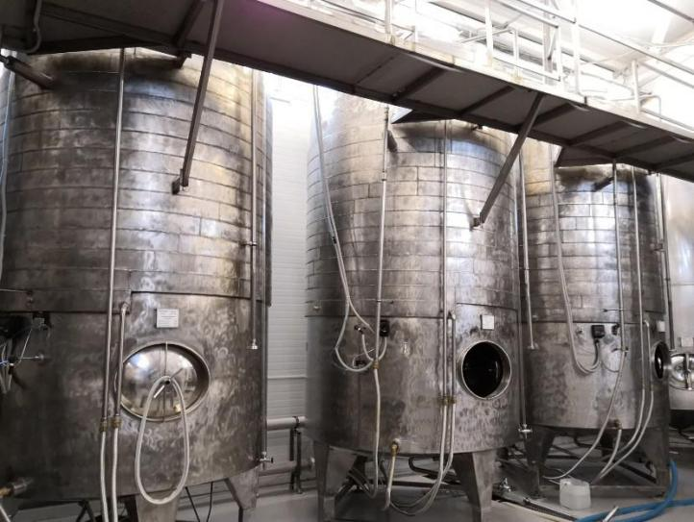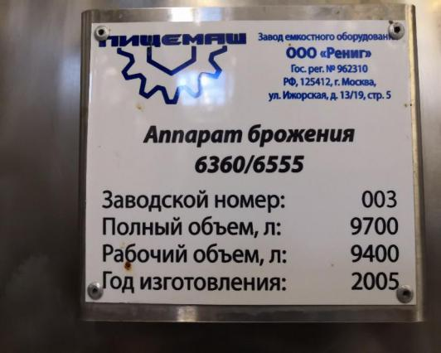
回旋沉淀装置
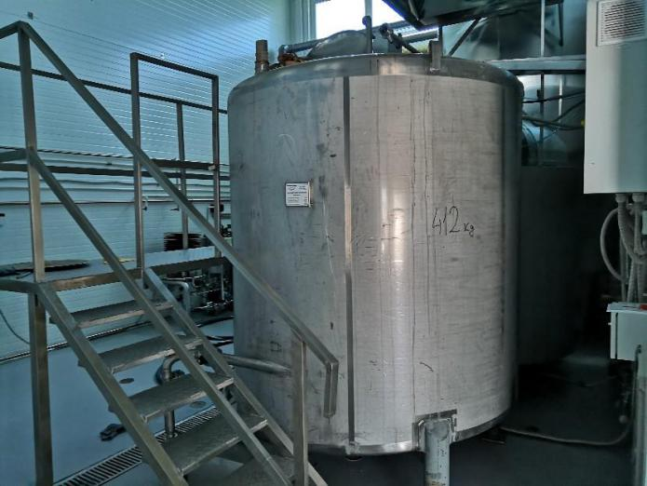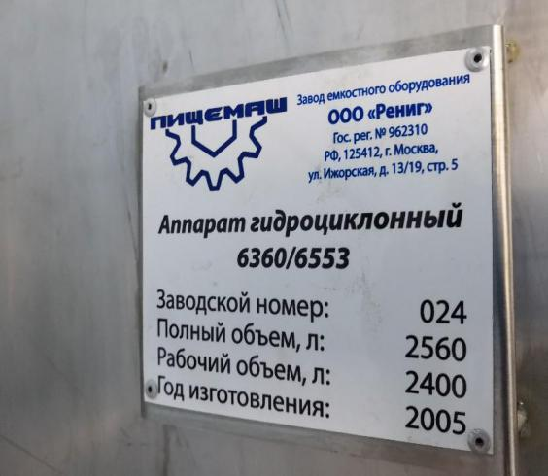
后续发酵装置
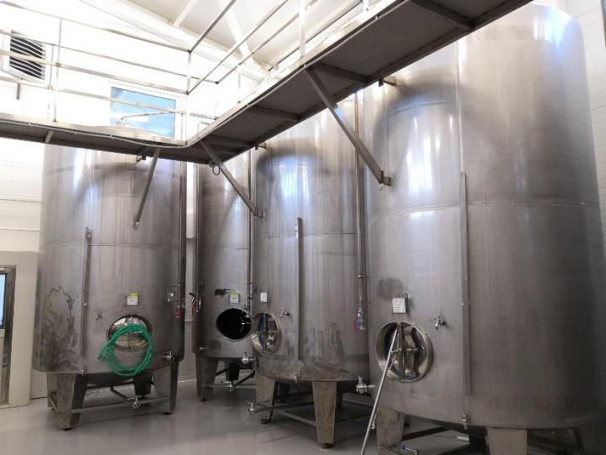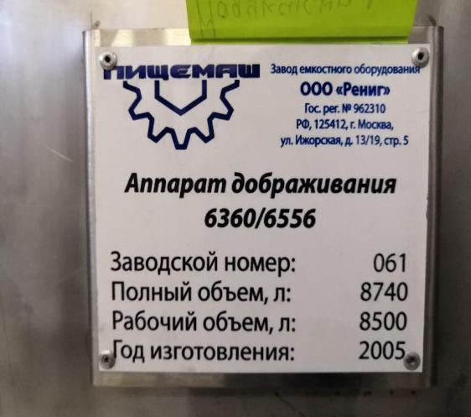
麦芽浆汁装置
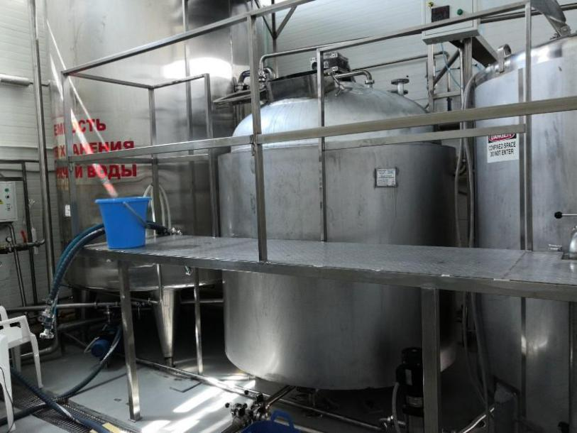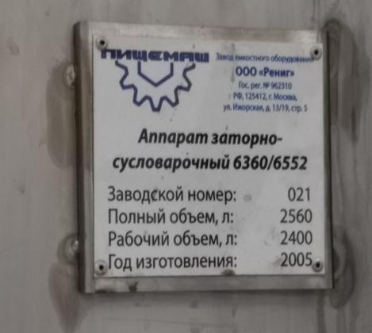
热交换装置
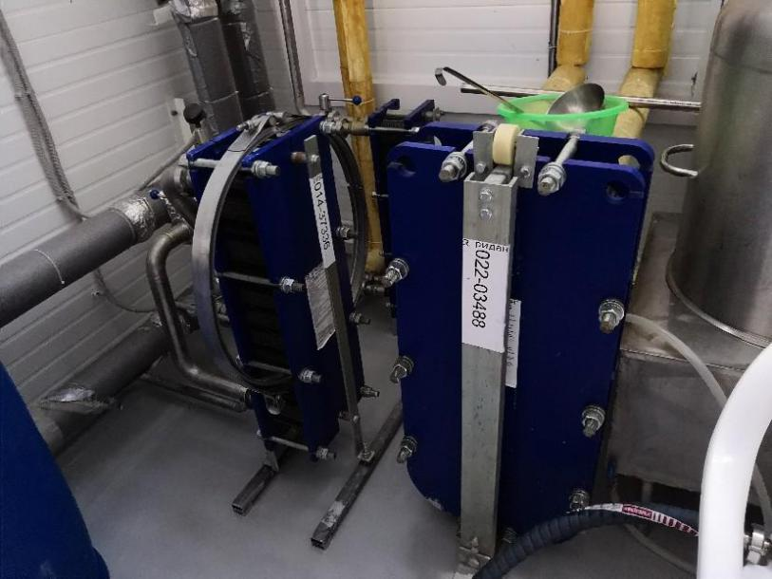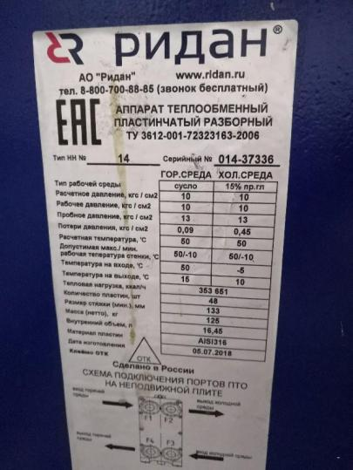
过滤装置
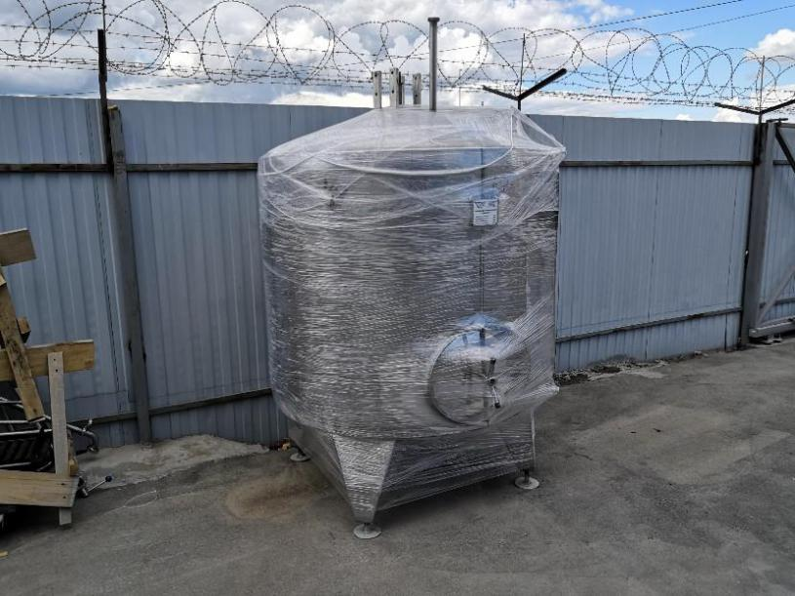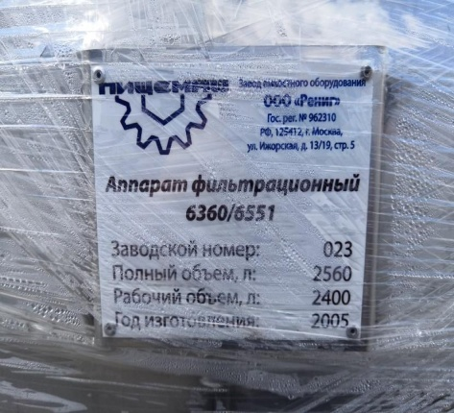
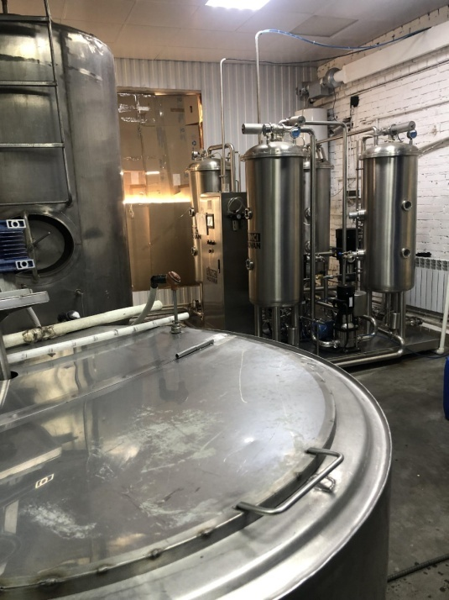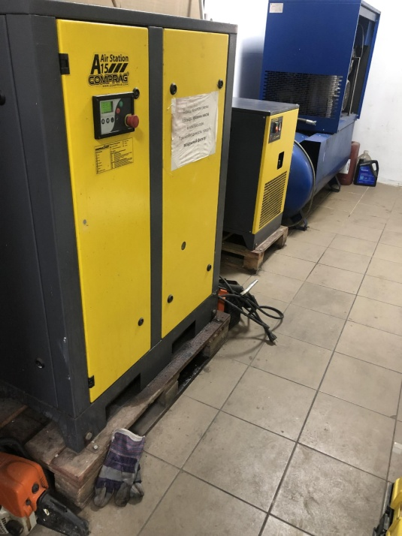
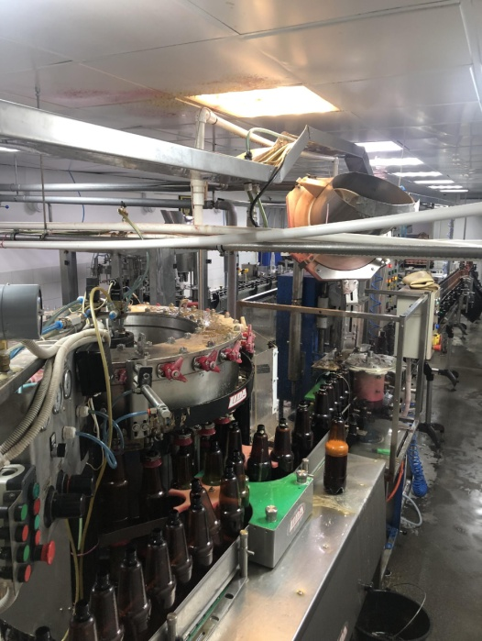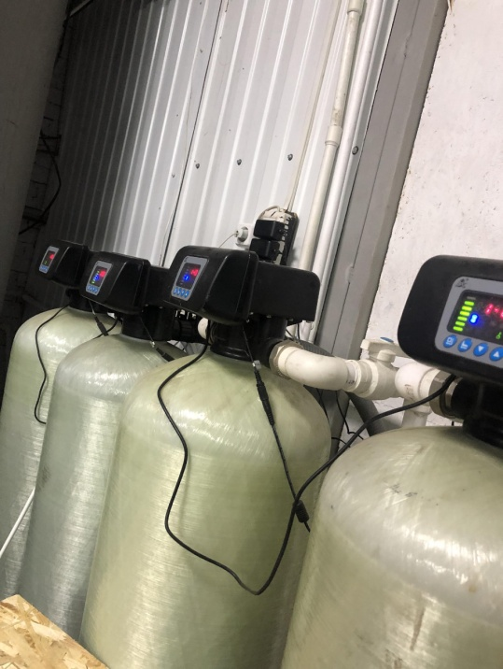
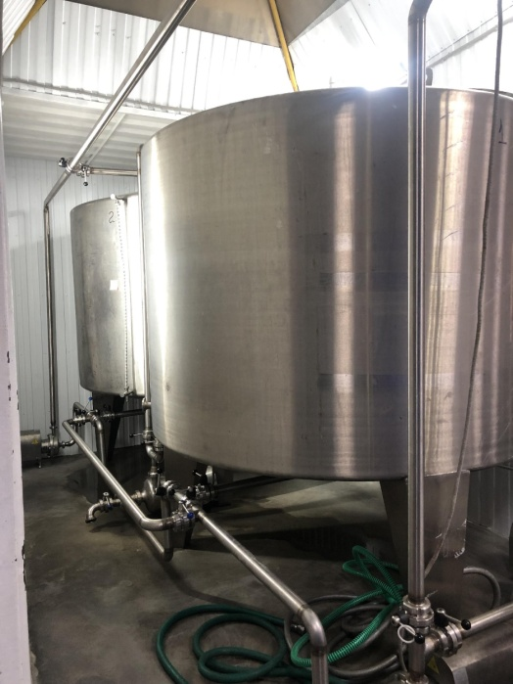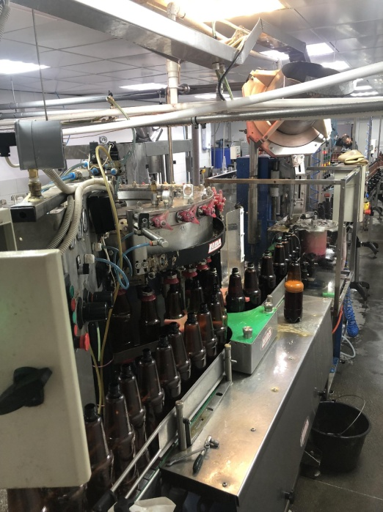

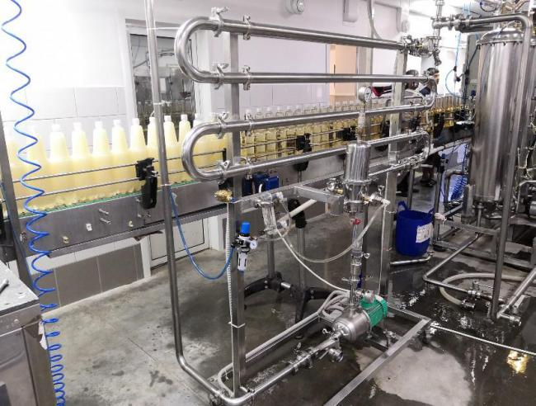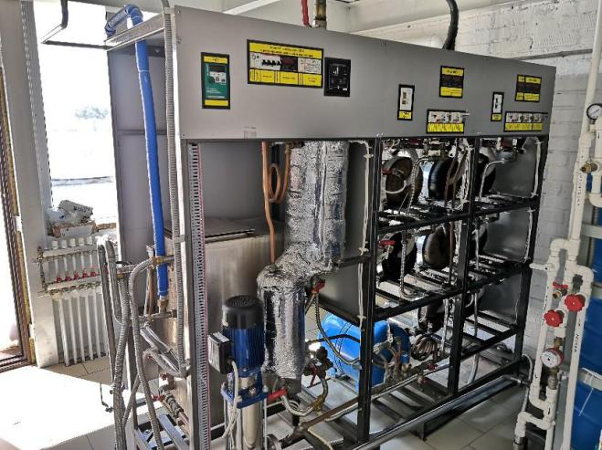
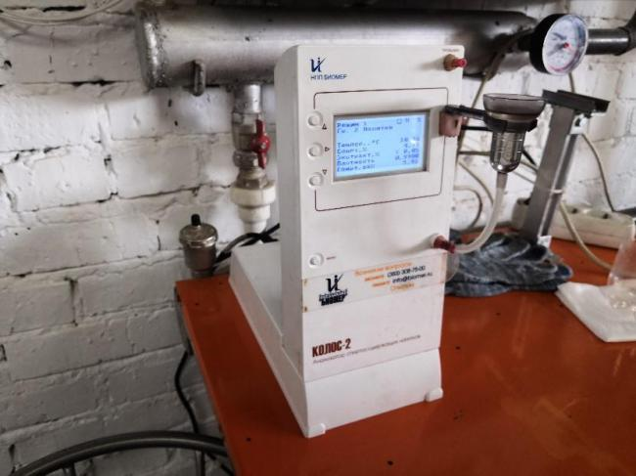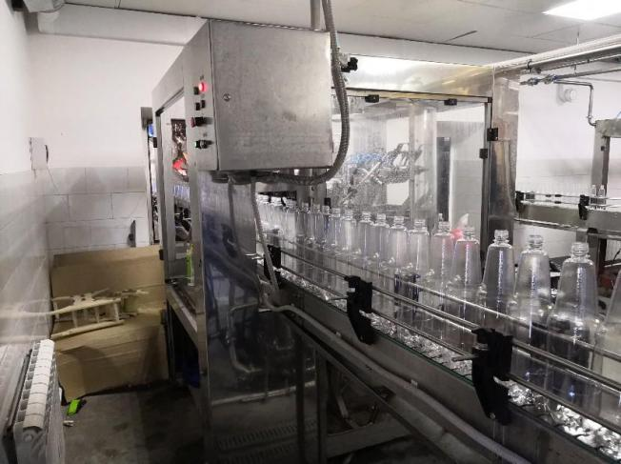
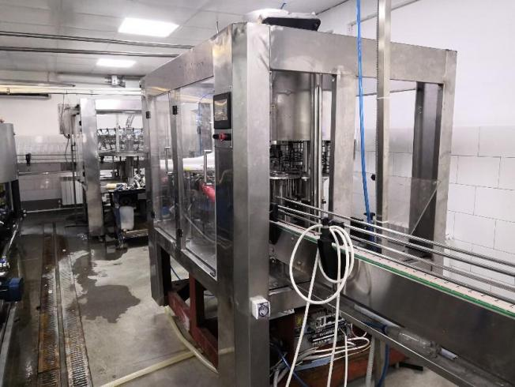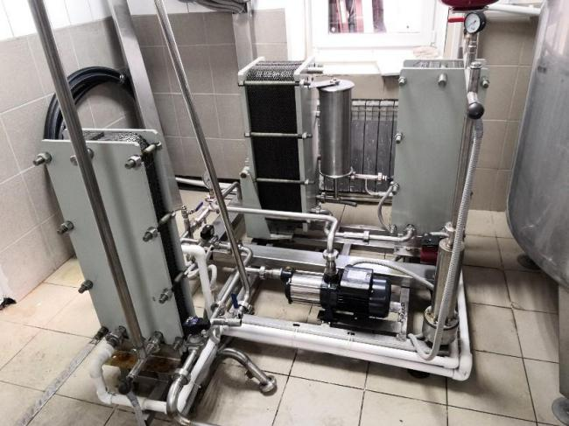

为什么我们肯定这是划算的资产并且具有相当高的回报率?
最近8年以来的趋势 – 各地区的和私人的啤酒酿酒商的生产规模都在扩大。新鲜度、工艺技术和崇尚品质带来自己的成果，而对品牌产品的需求量不可避免地在减少。从 2010 至 2018 年地区省份的一些公司轻松地《搞到了》几乎百分之十五的消费者。

2019 年无酒精饮料的市场趋势
据BusinesStat评估, 2014-2018年无酒经饮料在俄罗斯销售增长了 6,0%: 从 156亿升到 165亿升。
2018年，在俄罗斯联邦无酒精饮料市场上，产量达到136亿升，相对2017年增长了8,3% 。
《带汽饮料》品种的消费价格涨幅最高，在2018年从38,42 到 39,63卢布/升，产品价格增长了3,15%。
俄罗斯无酒精饮料零售规模增加了8.59%，2018年产品总销售量达到了4522.6亿卢布。
从 2014-2018年，在无酒精饮料市场上，进口的部分显出下降的趋势。在这个期末，它们达到 6169,9 百万升。与2014年比较下降了 15,12%。
从 2020至2023 年俄罗斯的无酒精饮料销售将会呈稳定的上升趋势 – 每年平均上涨 1,8% ，无酒精饮料的品种也很多，另外，经济危机过后餐饮业的复苏对产品的销售也起到了一定的影响。

无酒精饮料市场趋势

地区化
无酒精饮料的地区品牌正在发展，它们有自己的消费群体，与很多联邦级的销售网络合作，在与世界品牌的竞争中站稳了脚跟。地区化-在各个行业的生意场上成了流行的趋势，消费者越来越倾向于支持地方的生产商。
健康的生活方式
一些大公司早已开始发展增加公司健康产品品种的趋势，并且继续保持该种趋势。根据百事可乐公司官方网站的数据显示，公司将低糖饮料产品品种扩大了43%。

扩大生产量
地方的无酒精饮料厂家在这个背景下展示了在市场上有竞争力的成果。
（на картинке）
俄罗斯无酒精饮料市场：果汁、无酒精带汽饮料、咖啡、水、茶、其他

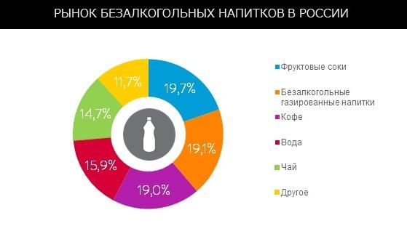

雅尼娜
《巴伐利亚》有限责任公司
新西伯利亚市
电话：+79139273636

P.s.
现有的土地可以允许增加用于生产铝罐或玻璃瓶包装饮料的设备。
电和水的容量可以增加产品产量：啤酒、水和其他饮料。
由于额外的净化和软化作用，企业生产的所有饮料（包括水）都具有较高品质。
西伯利亚地区的首府是可以直接喝自来水而不必担心会危害健康的几大城市之一。
根据俄罗斯国家消费者监查局地方分局Rospotrebnadzor的数据，2019年新西伯利亚市的自来水质量符合卫生-化学和微生物指标的卫生防疫标准。

